ANALISIS Y DESARROLLO DE SOFTWARE

Ficha. (3134536)

Aprendiz:

Fredy Alejandro Romero Labrador

Fecha:19/10/2025

Actividad

Maquetación de la Interfaz gráfica en HTML GA5-220501095-AA1-EV04

Evidencia de producto: GA5-220501095-AA1-EV04 - Maquetación de la interfaz gráfica en HTML GFPI-F-135 V01

Esta actividad consiste en la definición de la composición de texto, formas, colores, tamaños, imágenes, animaciones, videos de las páginas electrónicas en lenguaje HTML que conforman en su conjunto una aplicación web proyectando también los dispositivos en donde se van a visualizar esos elementos. Aspectos a tener en cuenta:
● Estudiar detenidamente los conceptos y características definidas en el componente formativo. ● Contar con los requisitos del cliente.
● Describir el concepto de maquetación.
● Contar, preferiblemente, con conocimientos en lenguaje HTML, CSS y JavaScript.
● Tener conocimientos en diseño gráfico.
● Preferiblemente contar con conocimientos en marketing digital.
● Manejar herramientas de software para la elaboración de las maquetas. Se recomienda utilizar framework front end como Bootstrap, Tailwind CSS o Foundation. Lineamientos generales para la entrega de la evidencia:
● Producto para entregar: diagramas, documentos.
● Formato: PDF.
● Extensión: libre.
● Para hacer el envío de la evidencia remítase al área de la actividad correspondiente y acceda al espacio: maquetación de la interfaz gráfica en HTML GA5-220501095-AA1-EV04.

Introducción

La maquetación emerge como pilar fundamental en el desarrollo de software,
siendo crucial para la eficiencia y claridad en la creación de una página cómoda y sencilla para el usuario. La correcta maquetación en el desarrollo no solo optimiza la experiencia del usuario, sino que también agiliza la implementación de funcionalidades esenciales. La estructura visual coherente y la interacción intuitiva resultan vitales para garantizar la efectividad y el éxito de la solución, marcando la diferencia en la vanguardia tecnológica de la empresa.

Objetivo
Maquetar la interfaz gráfica de la solución de software de gestión de reservas de espacios para el parqueadero La Placita imperial, cumpliendo con los requerimientos del cliente.

Maquetación de la interfaz gráfica en HTML

Para la creación de la maquetación de la interfaz gráfica, se estableció un
repositorio que albergó los archivos HTML correspondientes a cada sección de la
aplicación. Además, se crearon carpetas adicionales para contener las hojas de
estilo en CSS y otra para almacenar las imágenes destinadas al desarrollo.
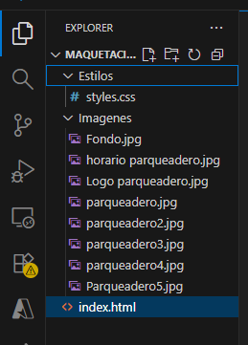

Posteriormente, se inicia la maquetación mediante la redacción del código HTML y
CSS en cada archivo correspondiente, estableciendo la vinculación necesaria
entre ambos para generar la estructura visual de la interfaz gráfica. (en las
imágenes presentadas se muestran los códigos correspondientes a la vista
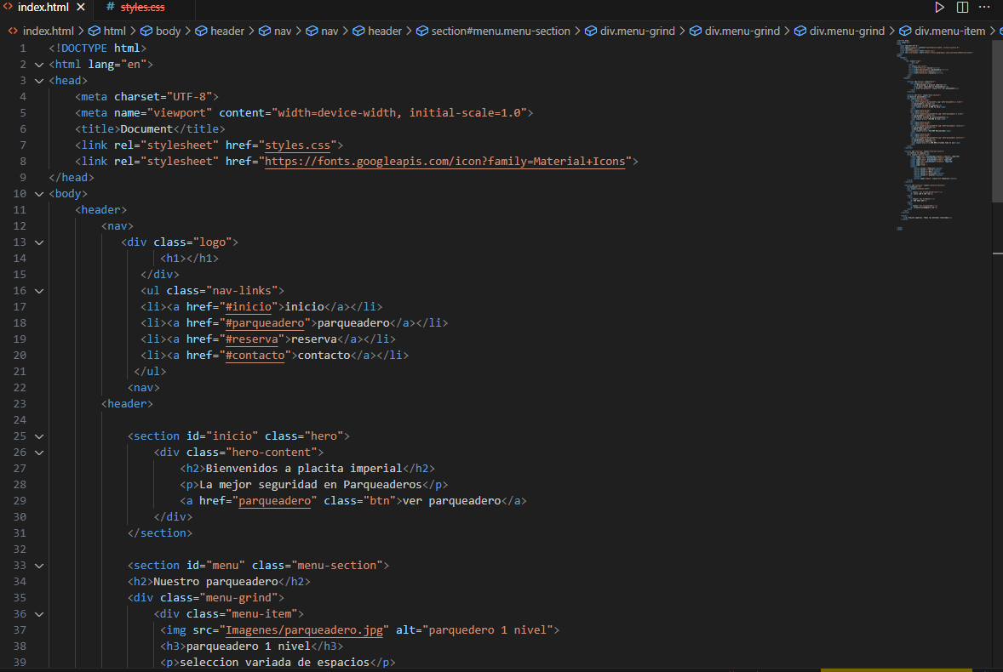
principal del html y css del módulo de administrador)

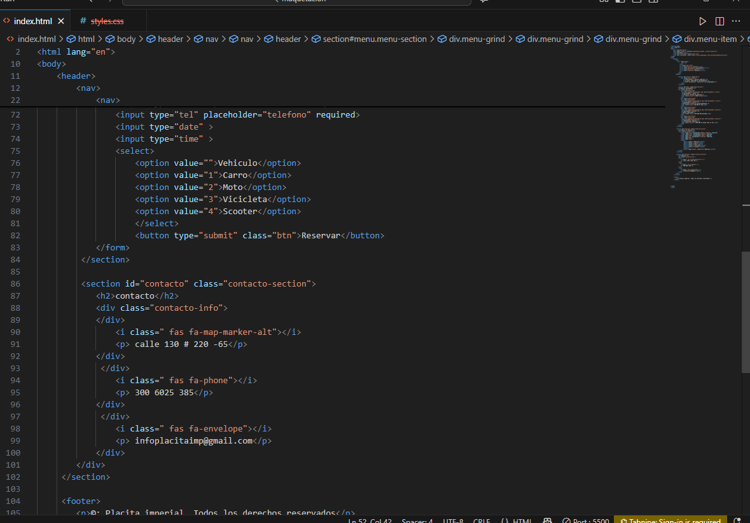
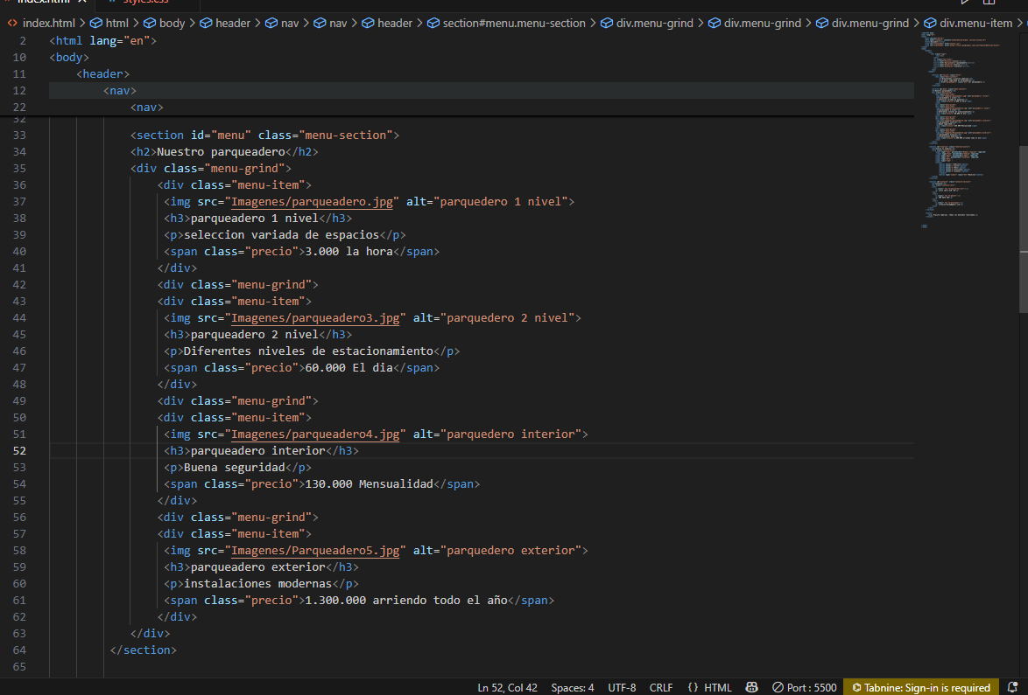
Después de redactar el código HTML y CSS en cada archivo y vincular las
secciones del prototipo, se procede a abrir el navegador y realizar una prueba
exhaustiva. Este paso es esencial para asegurarse de que todas las
funcionalidades operen correctamente y que la presentación visual esté en total
conformidad con los requisitos establecidos. La fase de prueba en el navegador
garantiza la coherencia del diseño y la funcionalidad, permitiendo ajustes finos
para lograr una experiencia óptima del usuario.


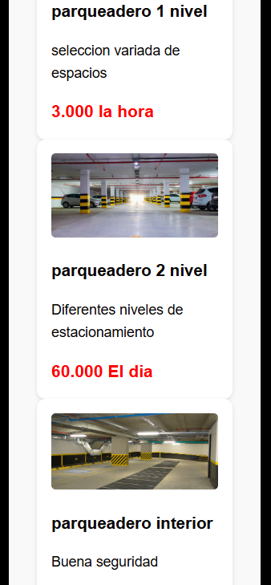
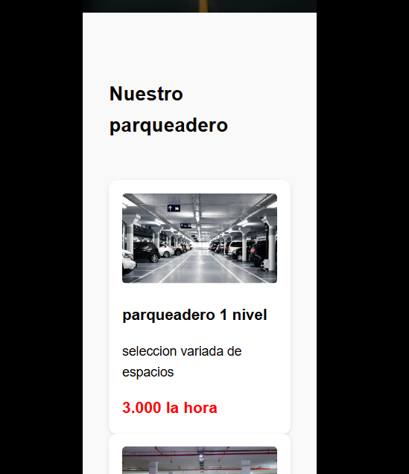

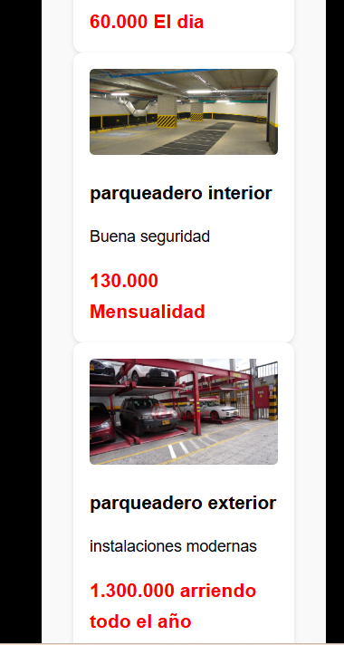
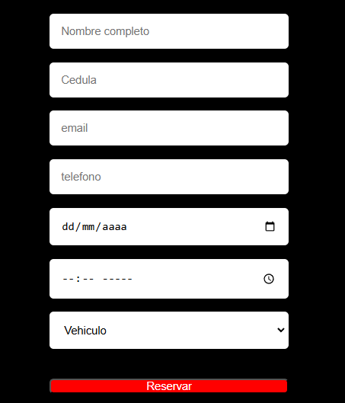

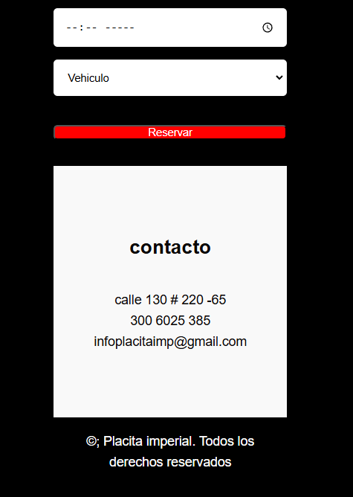

Conclusión

El proceso de desarrollo de la interfaz gráfica, desde la creación de un repositorio
estructurado hasta la redacción y vinculación del código HTML y CSS, evidencia la
importancia de la maquetación en el diseño de soluciones informáticas. La
organización cuidadosa de archivos y la correcta aplicación de estilos son
esenciales para lograr una interfaz coherente y funcional. La fase crítica de prueba
en el navegador garantiza la integridad del diseño y la conformidad con los
requisitos. Este enfoque meticuloso no solo optimiza la experiencia del usuario en
el software logístico de Coomeva, sino que también sienta las bases para un
desarrollo eficiente y exitoso.

